98.pielikums
Ministru kabineta
2013.gada 19.marta
noteikumiem Nr.154

Saulkrastu novada administratīvās teritorijas robežas apraksts

2012.gada 1.oktobris
(robežas apraksta sagatavošanas datums)

Nr.  p.k. | Tās zemes vienības kadastra apzīmējums, pa kuru noteikta administratīvās teritorijas robeža | Robežojošās administratīvās teritorijas nosaukums
 | 80330011006 | Baltijas jūra  Limbažu novads
 | 80330010795 | Limbažu novads
 | 80330010448 | Limbažu novads
 | 80330011223 | Limbažu novads
 | 80330011221 | Limbažu novads
 | 80330011222 | Limbažu novads
 | 80330011224 | Limbažu novads
 | 80330010366 | Limbažu novads
 | 80330010795 | Limbažu novads
 | 80330011234 | Limbažu novads
 | 80330011236 | Limbažu novads
 | 80330011237 | Limbažu novads
 | 80330011238 | Limbažu novads
 | 80330011239 | Limbažu novads
 | 80330011260 | Limbažu novads
 | 80330010405 | Limbažu novads
 | 80330010399 | Limbažu novads
 | 80330010741 | Limbažu novads
 | 80330010795 | Limbažu novads
 | 80330010725 | Limbažu novads
 | 80330010792 | Limbažu novads
 | 80330010851 | Limbažu novads
 | 80330010391 | Limbažu novads
 | 80330010023 | Limbažu novads
 | 80330010406 | Limbažu novads
 | 80330010856 | Limbažu novads
 | 80330010688 | Limbažu novads
 | 80330010783 | Limbažu novads
 | 80330011289 | Limbažu novads
 | 80330010721 | Limbažu novads
 | 80330011176 | Limbažu novads
 | 80330011168 | Limbažu novads
 | 80330010261 | Limbažu novads
 | 80330011046 | Limbažu novads
 | 80330010845 | Limbažu novads
 | 80330010379 | Limbažu novads
 | 80330010144 | Limbažu novads
 | 80330010777 | Limbažu novads
 | 80330010803 | Limbažu novads
 | 80330010636 | Limbažu novads
 | 80330010377 | Limbažu novads
 | 80330010385 | Limbažu novads
 | 80330010345 | Limbažu novads
 | 80330010811 | Limbažu novads
 | 80330010306 | Limbažu novads
 | 80330010814 | Limbažu novads
 | 80330010387 | Limbažu novads
 | 80330011295 | Limbažu novads
 | 80330010491 | Limbažu novads
 | 80330010730 | Limbažu novads
 | 80330011295 | Limbažu novads
 | 80330010754 | Limbažu novads
 | 80330010997 | Limbažu novads
 | 80330010300 | Limbažu novads
 | 80330010874 | Limbažu novads
 | 80330010825 | Limbažu novads
 | 80330010738 | Limbažu novads
 | 80330010334 | Limbažu novads
 | 80330010293 | Limbažu novads
 | 80330010042 | Limbažu novads
 | 80330010745 | Limbažu novads
 | 80330010790 | Limbažu novads
 | 80330011022 | Limbažu novads
 | 80330010785 | Limbažu novads
 | 80330010416 | Limbažu novads
 | 80330011114 | Limbažu novads
 | 80330011115 | Limbažu novads
 | 80330010932 | Limbažu novads
 | 80330011107 | Limbažu novads
 | 80330011106 | Limbažu novads
 | 80330011105 | Limbažu novads
 | 80330011311 | Limbažu novads
 | 80330010728 | Limbažu novads
 | 80330010907 | Limbažu novads
 | 80330010852 | Limbažu novads
 | 80330021826 | Limbažu novads
 | 80330021822 | Limbažu novads
 | 80330020512 | Limbažu novads
 | 80330021716 | Limbažu novads  Sējas novads
 | 80330021700 | Sējas novads
 | 80330021701 | Sējas novads
 | 80330021710 | Sējas novads
 | 80330021708 | Sējas novads
 | 80330020470 | Sējas novads
 | 80330021705 | Sējas novads
 | 80330021809 | Sējas novads
 | 80330021844 | Sējas novads
 | 80330021681 | Sējas novads
 | 80330021730 | Sējas novads
 | 80330021709 | Sējas novads
 | 80330021714 | Sējas novads
 | 80330030904 | Sējas novads
 | 80330032900 | Sējas novads
 | 80330030958 | Sējas novads
 | 80330031022 | Sējas novads
 | 80330030145 | Sējas novads
 | 80330032848 | Sējas novads
 | 80330031621 | Sējas novads
 | 80330032848 | Sējas novads
 | 80330032951 | Sējas novads
 | 80330032916 | Sējas novads
 | 80330032917 | Sējas novads
 | 80330031612 | Sējas novads
 | 80330032848 | Sējas novads
 | 80330030686 | Sējas novads
 | 80330033096 | Sējas novads
 | 80330030559 | Sējas novads
 | 80330032851 | Sējas novads
 | 80330032858 | Sējas novads
 | 80330030957 | Sējas novads
 | 80330030905 | Sējas novads
 | 80330030906 | Sējas novads
 | 80330030908 | Sējas novads
 | 80330030910 | Sējas novads
 | 80330031460 | Sējas novads
 | 80330031459 | Sējas novads
 | 80330031458 | Sējas novads
 | 80330030972 | Sējas novads
 | 80330031457 | Sējas novads
 | 80330030977 | Sējas novads
 | 80330033061 | Sējas novads
 | 80330032851 | Sējas novads
 | 80330032903 | Sējas novads
 | 80330030125 | Sējas novads
 | 80330040580 | Sējas novads
 | 80330040078 | Sējas novads
 | 80330040560 | Sējas novads
 | 80330040653 | Sējas novads
 | 80330040652 | Sējas novads
 | 80330040140 | Sējas novads
 | 80330040537 | Sējas novads
 | 80330040520 | Sējas novads
 | 80330040184 | Sējas novads
 | 80330040630 | Sējas novads
 | 80330040183 | Sējas novads  Ādažu novads
 | 80330040067 | Ādažu novads
 | 80330040715 | Ādažu novads
 | 80330040712 | Ādažu novads
 | 80330040711 | Ādažu novads
 | 80330040678 | Ādažu novads
 | 80330040186 | Ādažu novads
 | 80330040553 | Ādažu novads  Carnikavas novads
 | 80330040611 | Carnikavas novads
 | 80330040158 | Carnikavas novads
 | 80330040668 | Carnikavas novads
 | 80330040177 | Carnikavas novads
 | 80330040733 | Carnikavas novads
 | 80330040731 | Carnikavas novads
 | 80330040185 | Carnikavas novads
 | 80330040571 | Carnikavas novads
 | 80330040572 | Carnikavas novads
 | 80330040177 | Carnikavas novads
 | 80330040584 | Carnikavas novads
 | 80330040672 | Carnikavas novads
 | 80330040669 | Carnikavas novads
 | 80330040568 | Carnikavas novads
 | 80330040539 | Carnikavas novads  Baltijas jūra
 | 80130030095 | Baltijas jūra
 | 80130030098 | Baltijas jūra
 | 80130020246 | Baltijas jūra
 | 80130010183 | Baltijas jūra
 | 80330011148 | Baltijas jūra
 | 80330010168 | Baltijas jūra
 | 80330010920 | Baltijas jūra
 | 80330011134 | Baltijas jūra
 | 80330010169 | Baltijas jūra

Saulkrastu novada administratīvās teritorijas robežas karte

2012.gada 1.oktobris
(robežas apraksta sagatavošanas datums)

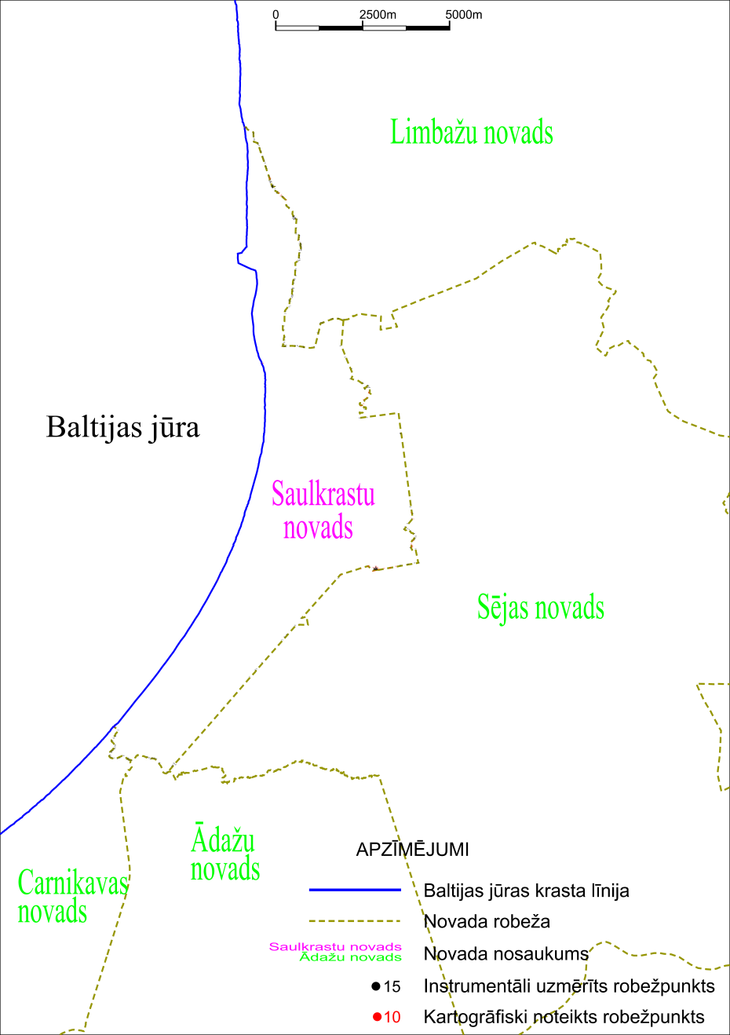

Tieslietu ministra vietā –
iekšlietu ministrs R.Kozlovskis

